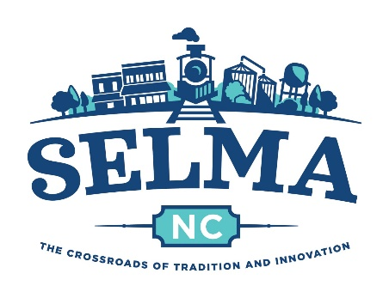**Departamento de Parques y Recreación de la Ciudad de Selma**

**Código de Conducta**

Para garantizar un ambiente positivo y alentador para todos, requerimos que siga estas reglas cuando asista a cualquier evento deportivo de Selma Parks & Recreation. Asistir a un evento deportivo constituye aceptar cumplir con el Código de Conducta.

1. **Promover el espíritu deportivo positivo:** Fomente el buen espíritu deportivo para su hijo y para los demás. Ayudar a crear un ambiente positivo y de apoyo para que todos los participantes puedan disfrutar del deporte que practican.
2. **Sé un modelo a seguir:** Mostrar un comportamiento respetuoso en todo momento. Use un lenguaje y gestos apropiados y asegúrese de que sus interacciones con los jugadores, los oficiales y los padres sean siempre respetuosas. Entendemos que los deportes pueden ser emocionales. Es responsabilidad de cada adulto manejar estas emociones. Los asistentes y participantes mantendrán un ambiente deportivo libre de drogas, tabaco y alcohol y se abstendrán de su uso en todos los eventos deportivos juveniles.
3. **Lea y comprenda las reglas de la liga y el deporte:** Se requiere que los entrenadores y los padres lean y se familiaricen con todas las reglas y pautas establecidas por la liga y Selma Parks & Recreation para su deporte específico. Esto garantiza la consistencia y el juego limpio durante los juegos y las prácticas.
4. **Siga las instrucciones del personal de Parks & Rec:** Se espera que los padres, entrenadores y funcionarios sigan la orientación e instrucciones del personal de Parques y Recreación de Selma en todos los eventos y prácticas. Cooperar con cualquier solicitud o directiva que proporcionen para garantizar una experiencia segura y agradable para todos.
5. **No se permiten palabras ni gestos soeces:** Abstenerse de usar cualquier lenguaje soez, gestos o comportamientos que puedan percibirse como ofensivos o agresivos hacia los padres, niños, entrenadores o funcionarios en cualquier momento.
6. **Requisito de asistencia:** Se requiere que los padres y entrenadores asistan a cualquier reunión convocada por Selma Parks & Recreation cuando se les notifique con al menos dos días hábiles. Si no puede asistir, es su responsabilidad comunicarse con el personal de Parques y Recreación para obtener la información tratada durante la reunión. Se espera que los entrenadores asistan a todos los juegos y prácticas a menos que se les notifique con suficiente antelación al personal de Parks & Rec.
7. **Concéntrese en el desarrollo del jugador:** Enfatice el desarrollo de habilidades, el trabajo en equipo y el amor por el juego en lugar de ganar. El objetivo principal es crear una experiencia positiva y agradable para todos los jugadores.
8. **Respeto para todos:** Se espera que usted y su hijo traten a todos los participantes, entrenadores, oficiales y espectadores con respeto, independientemente de su raza, etnia, género, orientación sexual o habilidades. Permita que los entrenadores entrenen e instruyan a los jugadores. Recuerde que solo el entrenador en jefe designado puede interactuar con los árbitros y oficiales durante los juegos.
9. **Evita las interacciones desagradables:** Si no puede interactuar amablemente con los entrenadores, padres o fanáticos del otro equipo, es posible que se le pida que se vaya. Los entrenadores principales y el personal de Parks & Rec tienen derecho a intervenir si es necesario.
10. **Cumplir con las expulsiones:** Si un árbitro te pide que abandones un partido, hazlo de inmediato y sin causar más interrupciones.
11. **Informar de los problemas con respeto:** Cualquier inquietud o problema con los funcionarios, el personal, los programas o eventos debe comunicarse directamente a Selma Parks & Recreation por correo electrónico a parks@selma-nc.com. Es posible que se le pida que complete un formulario de queja formal que está disponible en línea. Estamos aquí para abordar las preocupaciones de manera constructiva.
12. **Representa a Selma con orgullo:** Cuando use camisetas del equipo de Selma o equipo y uniformes oficiales, recuerde que representa a nuestra ciudad. La vestimenta y el equipo deben mantenerse con el cuidado adecuado. Recuerde que usar camisetas, equipo y atuendo de Selma significa que está representando a la ciudad de Selma. Asegúrese de que las camisetas, el equipo y la vestimenta siempre se usen de manera respetuosa y apropiada.
13. **Etiqueta en las redes sociales:** No publique comentarios negativos o despectivos sobre otros equipos, oficiales o Selma Parks & Recreation en las redes sociales. Le pedimos que mantenga una presencia en línea respetuosa y positiva.

**Reconocimiento y acuerdo**

Al asistir a un evento deportivo de Selma Parks and Recreation, usted acepta cumplir con las reglas y pautas descritas anteriormente. El incumplimiento de este Código de Conducta resultará en la expulsión de los juegos y la posible suspensión de los eventos deportivos de Selma Parks & Rec. No se emitirán reembolsos basados en la suspensión de los padres.